电子科技大学 计算机 学院

标 准 实 验 报 告

（实验）课程名称 信息对抗综合实验

电子科技大学教务处制表

电 子 科 技 大 学
实 验 报 告

学生姓名：黄鑫 学 号：2021050901013 指导教师：汪小芬
实验地点：主楼A2-413-1 实验时间：10.17

一、实验室名称：主楼A2-413-1
二、实验项目名称：Windows日志查看
三、实验学时：4
四、实验原理：
系统日志是Windows操作系统产生的记录信息、警告以及错误的重要存储之一。这些记录不仅提供了关于功能配置或运行成功的详细信息，还有助于查明系统在某些方面出现故障或表现不稳定的根本原因。
安全日志则专门用于记录审核事件的成功与失败。它们为我们提供了宝贵的信息，以便了解系统的安全审核状态和安全性的整体情况。
应用程序日志包含了应用程序产生的各类信息、警告以及错误的记录。这对于追踪应用程序运行时的问题、分析其性能以及及时解决错误非常重要。
五、实验目的：
对Windows日志进行查看
六、实验内容：
通过Window本地查看系统查看Windows日志，并提取信息进行分析
七、实验器材（设备、元器件）：
Windows Server 2016
八、实验步骤：
（1）单击“开始”→“Windows管理工具”→“事件查看器”
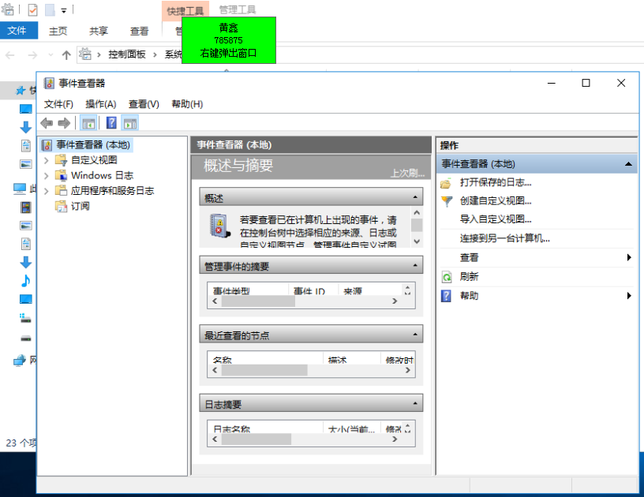

（2）点击Windows日志下的安全。
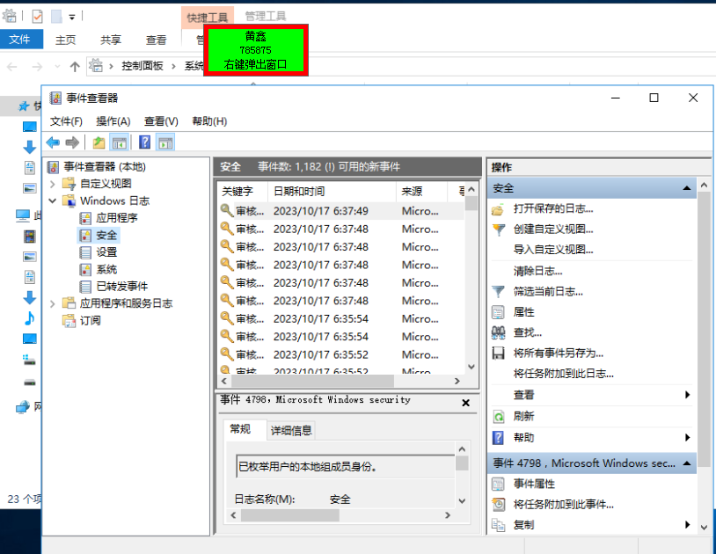

（3）在事件查看器中右键应用程序（或安全、系统、设置等）查看属性可以得到日志存放文件的路径，并可修改日志文件的大小，清除日志
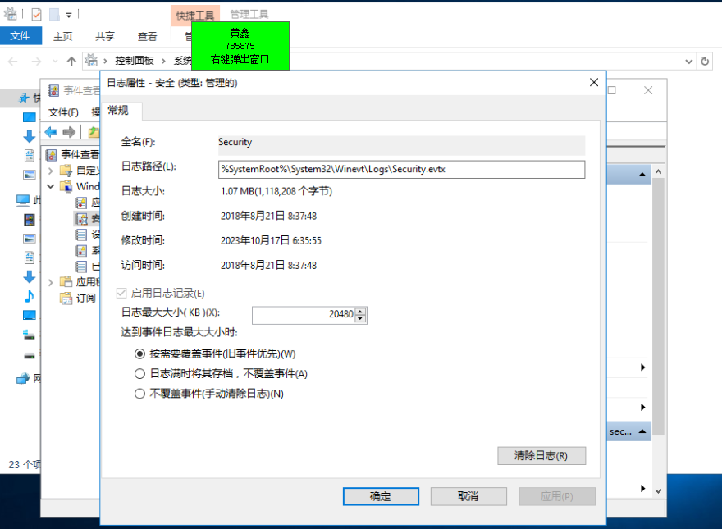

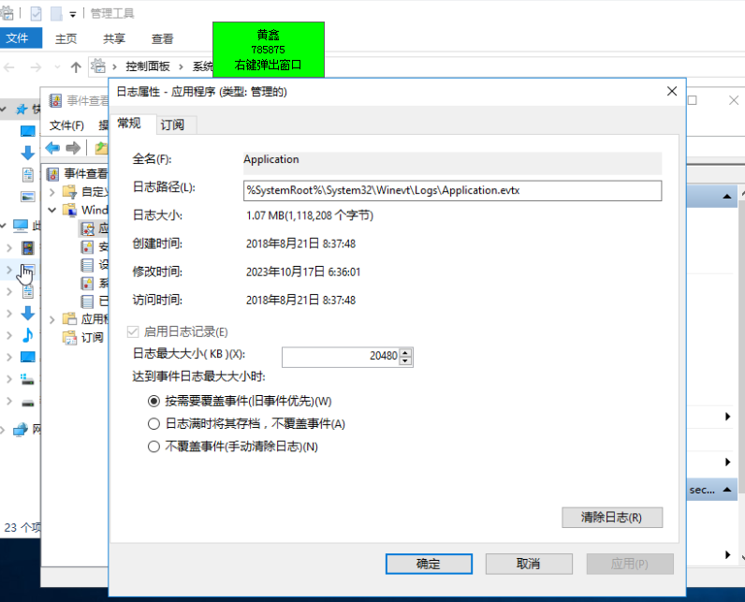

（4）查看做web服务器建立的网站日志文件夹下的日志文件，此处需要自行安装Web服务器（IIS），参考实验Web服务器的安装与配置，并访问http://192.168.1.2网页。
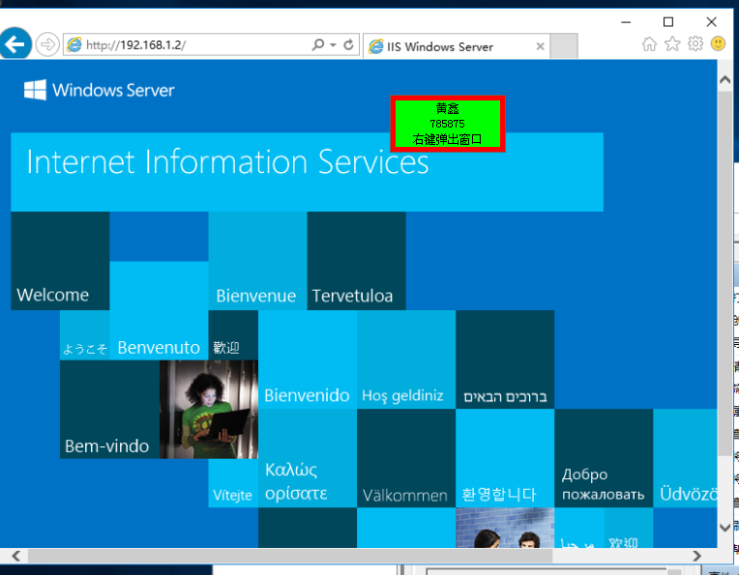

(5)Web服务器的安装与配置步骤：打开“开始”——“服务器管理器——“仪表板”选项的“添加角色和功能”，持续单击“下一步”按钮，直到出现“选择服务器角色”窗口时勾选“DNS 服务器”、“Web服务器”复选框，单击“添加功能”按钮.
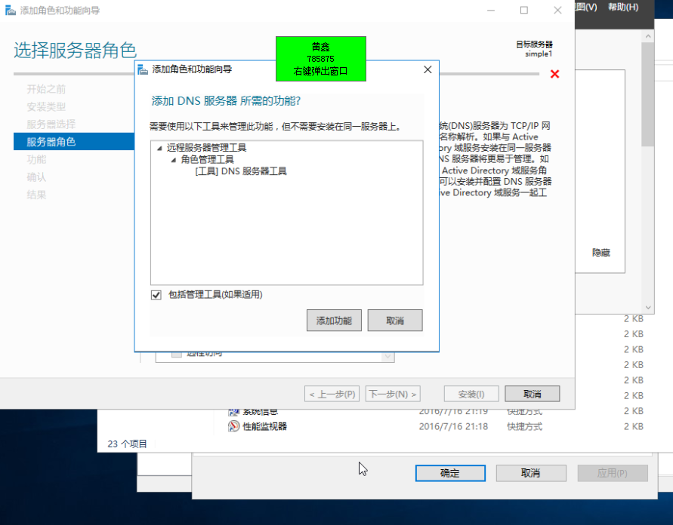
（

(6）单击“下一步”，没有其他需求的话，在“功能”窗口直接单击“下一步”即可。
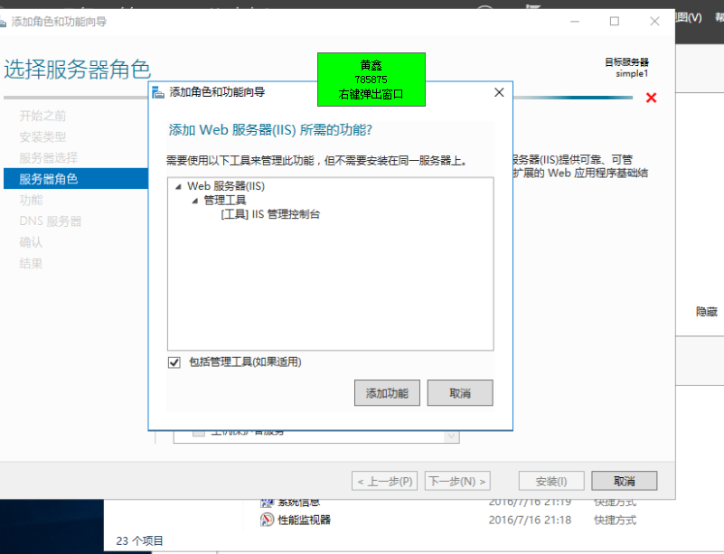

（7）在“角色服务”对话框勾选“Windows身份验证”，单击“下一步”。
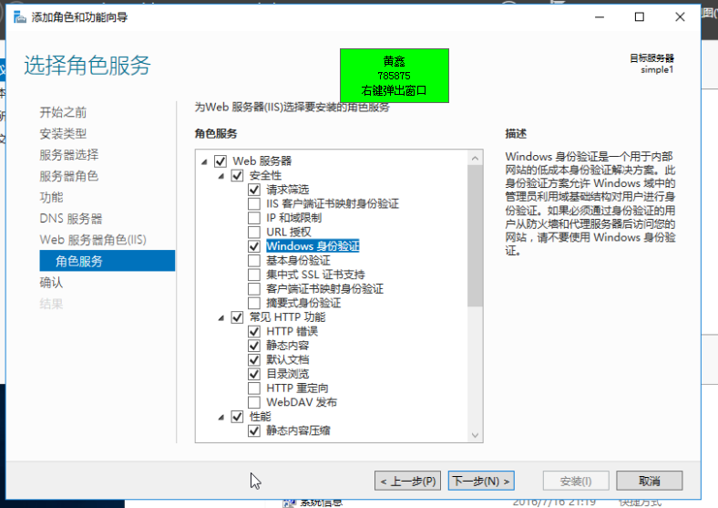

（8）点击完成。当我们对www服务中某一文件进行访问，则日志中则会有相应的日志记录。
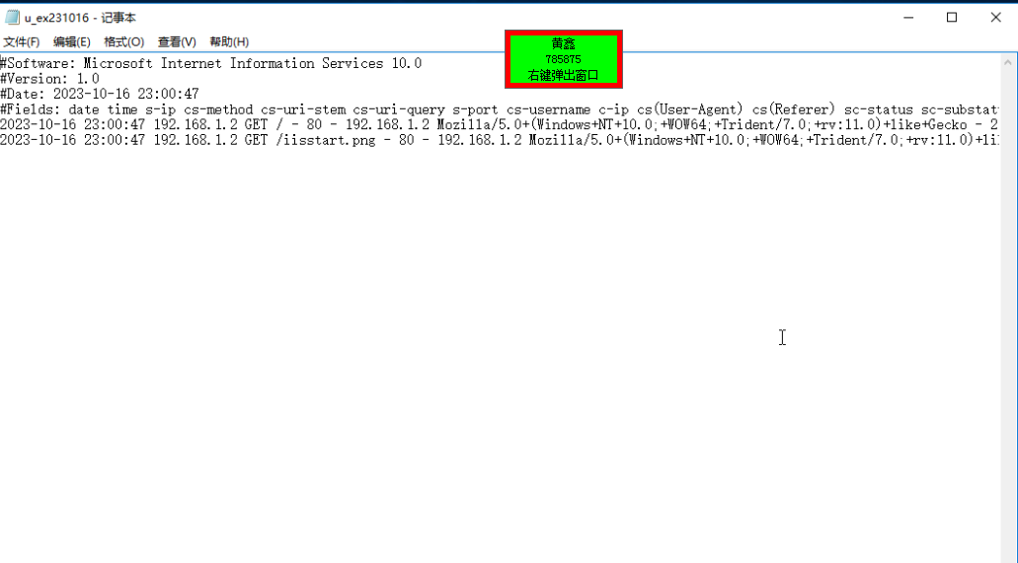

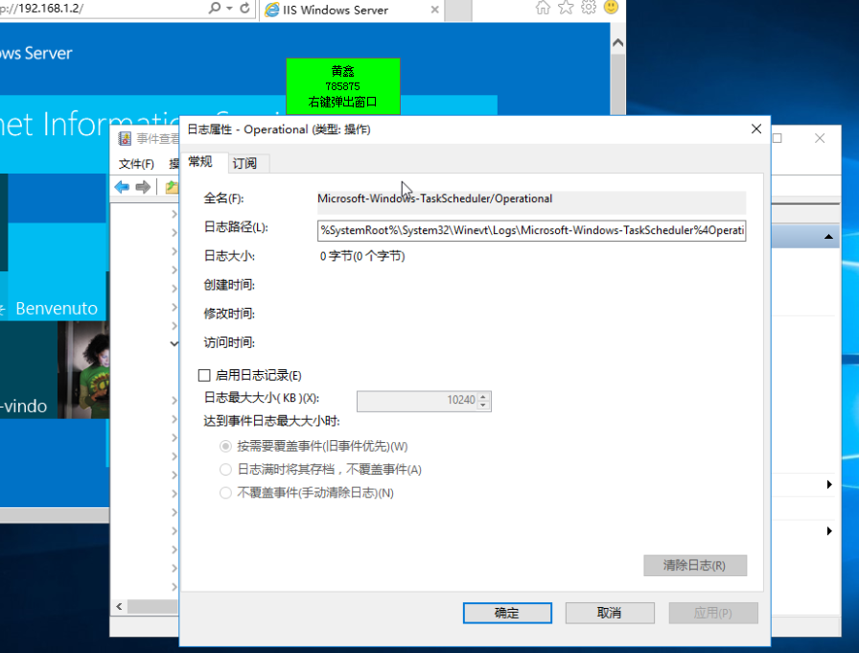
（9）日志中记录了访问www服务的请求地址，管理员可以根据请求地址，发现网络上的攻击，管理员可根据日志信息，采取一定的防护措施。计划任务日志，当入侵者得到远程系统的shell之后，常会利用计划任务运行功能更加强大的木马程序，计划任务日志详细的记录的计划任务的执行时间，程序名称等详细信息。打开“事件查看器”，打开“应用程序和服务日志→Microsoft→Windows→TaskScheduler→Operational”，右键选择属性可查看计划任务日志，如图7所示。

九、实验数据及结果分析：
通过安装Web服务器，我们成功查看了做web服务器建立的网站日志文件夹下的日志文件，日志中记录了访问www服务的请求地址。
- 实验结论：
Windows日志分为多个类别，包括应用程序日志、安全日志、系统日志和设备管理器日志等。每个类别都记录了不同类型的事件和信息，可以帮助我们定位和解决系统问题。
十一、总结及心得体会：
Windows日志是解决系统问题的重要工具: Windows日志记录了系统和应用程序的活动和事件，对于定位和解决系统问题至关重要。通过仔细分析日志条目，可以找到故障发生的时间、相关的应用程序或服务，并查找错误或警告消息，从而诊断和解决问题。
十二、对本实验过程及方法、手段的改进建议：
为了更好地说明Windows日志查看的应用场景和实际价值，可以引入一些实际案例或示例，展示如何通过查看日志解决具体的系统问题。
报告评分：
指导教师签字：

电子科技大学 计算机 学院

标 准 实 验 报 告

（实验）课程名称 信息对抗综合实验

电子科技大学教务处制表

电 子 科 技 大 学
实 验 报 告

学生姓名：黄鑫 学 号：2021050901013 指导教师：汪小芬
实验地点：主楼A2-413-1 实验时间：10.17

一、实验室名称：主楼A2-413-1
二、实验项目名称：Windows日志手动清除
三、实验学时：4
四、实验原理：
1.系统日志的作用：
记录活动：系统日志文件记录了系统中发生的各种活动和事件，包括登录、文件访问、系统错误、网络活动等。
安全监控：系统管理员可以使用系统日志来监视系统的安全性。异常活动或入侵尝试通常会在日志中留下痕迹，允许管理员快速检测和应对潜在的问题。
故障排除：系统管理员可以使用日志来分析问题，了解系统中出现的错误和故障，以便更好地进行故障排除和维护。
2.日志文件的特殊性：
访问权限：通常，系统日志文件的访问权限受到高度控制，一般用户无法直接修改或删除它们，以确保日志的完整性和可靠性。
格式：系统日志文件通常遵循特定的格式，这些格式有助于系统管理员以结构化方式查看和分析日志数据。这使得日志文件与普通文本文件不同。
3.黑客对日志的攻击：
删除日志：黑客可能尝试删除或清空系统日志文件，以消除他们的痕迹。这是相对简单的攻击方法，但通常会引起管理员的怀疑。
修改日志：更高级的黑客可以尝试修改日志文件中的记录，以隐藏其活动。这可以包括修改登录记录或事件时间戳，使追踪更加困难。
工具和技术：黑客可能会使用专门设计用于篡改或删除日志的工具和技术，例如所提到的Zap和Wipe。
对于系统管理员来说，维护日志的完整性和安全性至关重要。这包括设置适当的访问控制、定期备份日志、将日志发送到安全的外部服务器以防止篡改，并实施实时监控来检测潜在的异常活动。这些措施有助于保护系统免受潜在的黑客入侵和数据泄露。
五、实验目的：
1.熟悉web日志存放的默认位置，查看方式；
2.熟悉IIS，读懂IIS日志的内容；
3.手动清除本机上的IIS日志。
六、实验内容：
通过Window本地查看系统查看Windows日志，并且并提取信息进行分析后进行手动删除操作。
七、实验器材（设备、元器件）：
Windows Server 2016
八、实验步骤：
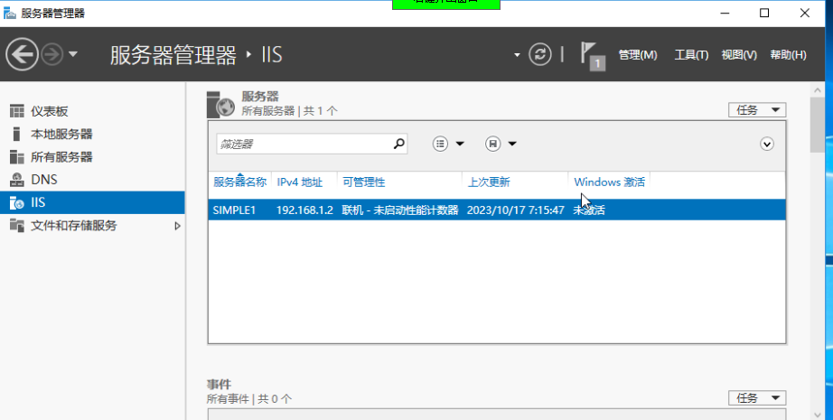
（1）首先需要安装Web服务器，参考实验Web服务器的安装与配置，安装完成.

（2） 单击“开始”→“Windows管理工具”→“InternetInformationServices（IIS）管理器”。
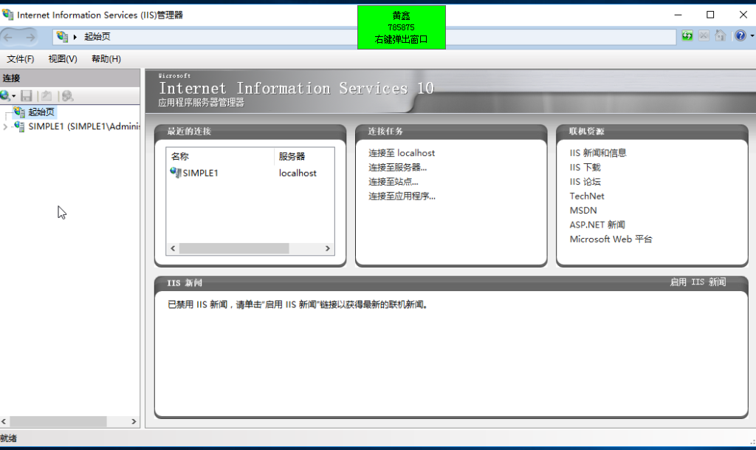

（3）在左侧中点击服务器名，点击“Default website（默认站点）”，在最右侧的选项中选择“绑定”，可以对服务器的IP地址进行绑定。
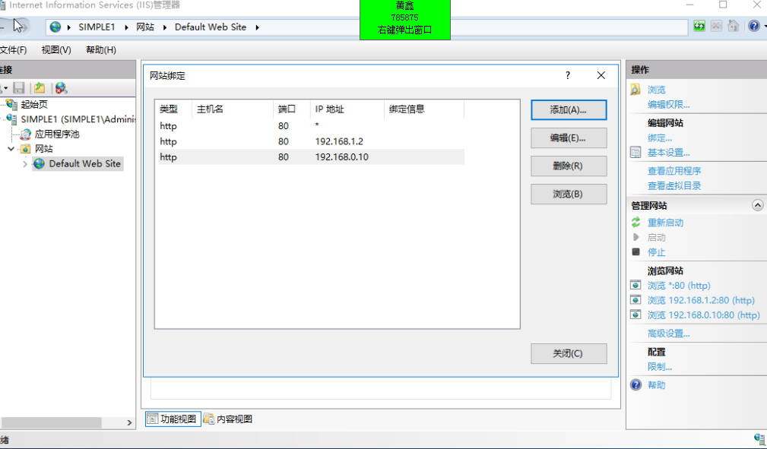

（4）点击“Default Website”后，在功能视图中，拖动滑动条，找到日志图标，双击“日志”，进入日志文件编辑状态。在该页面中可以对日志文件格式，存放位置，日志文件更新形式等进行设置。
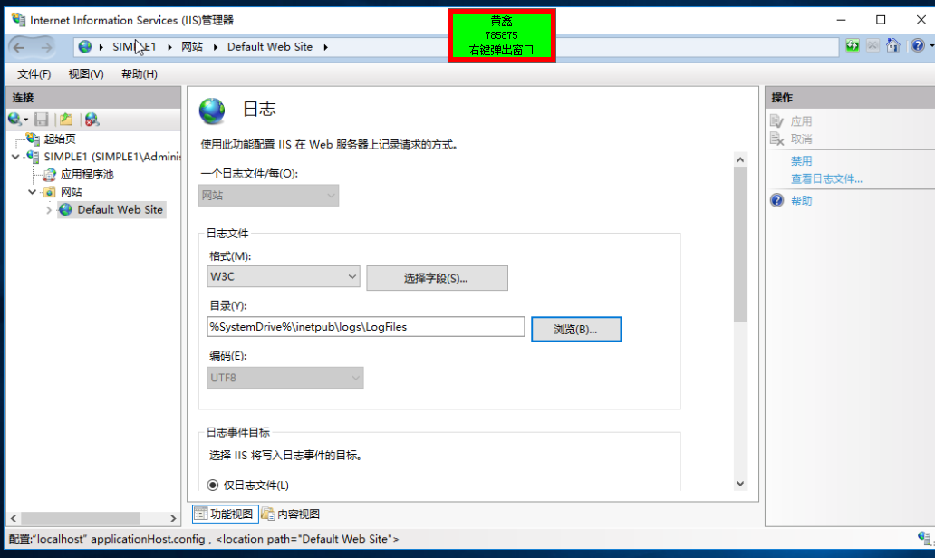

（5）首先需要访问网页http://192.168.1.2/ ,产生日志记录

（6）日志文件的名称格式是：ex+年份的末两位数字+月份+日期。IIS的日志文件都是文本文件，可以使用任何编辑器打开。文本内记下了连接时间、远程客户端的IP地址、端口、请求动作等信息。
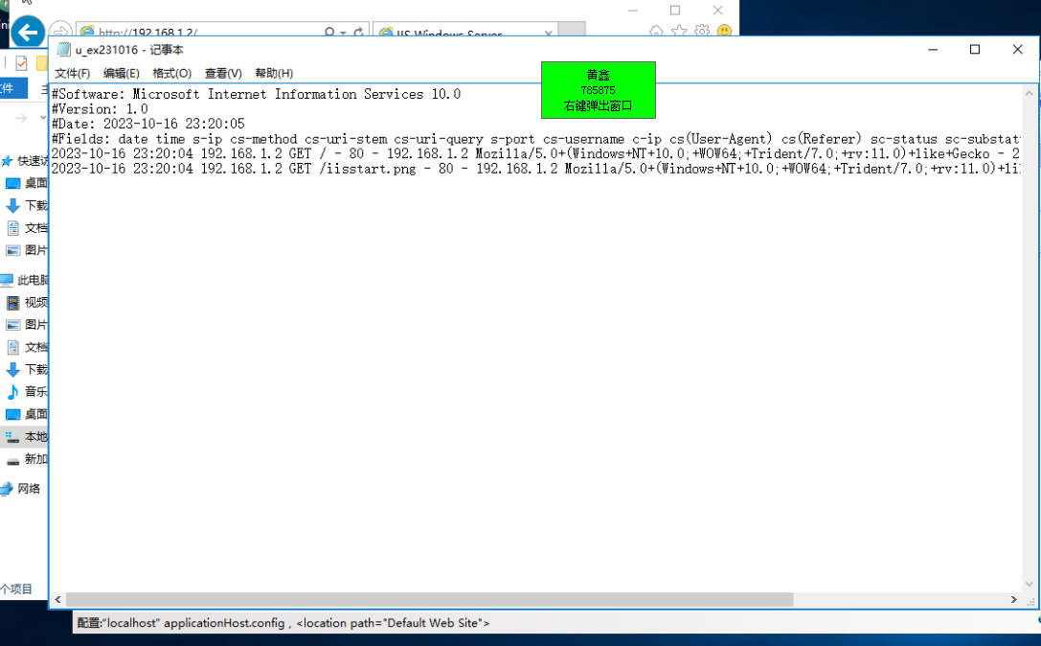

（7）IIS的日志删除，右键开始，点击运行，输入cmd，进入命令行，DOS命令下，找到日志文件的位置，输入命令先停止w3svc服务，再输入删除命令
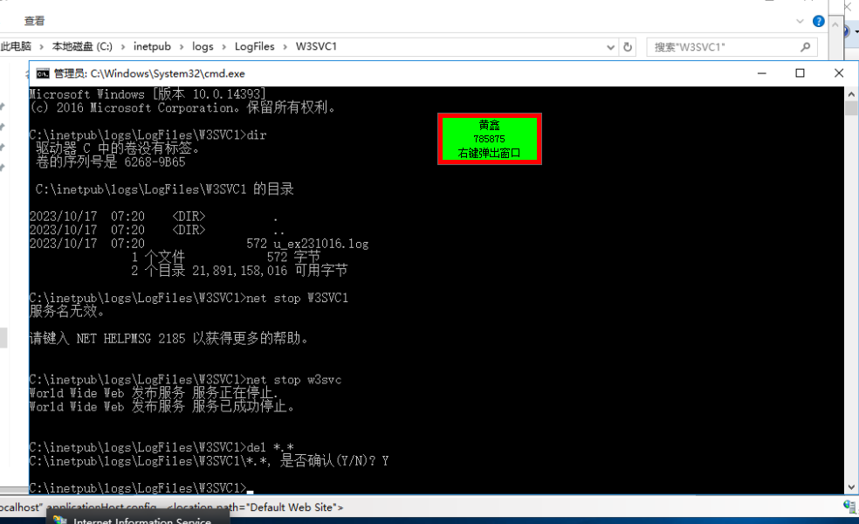

（8）回到日志存放目录下，查看日志已被删除，如图16所示。
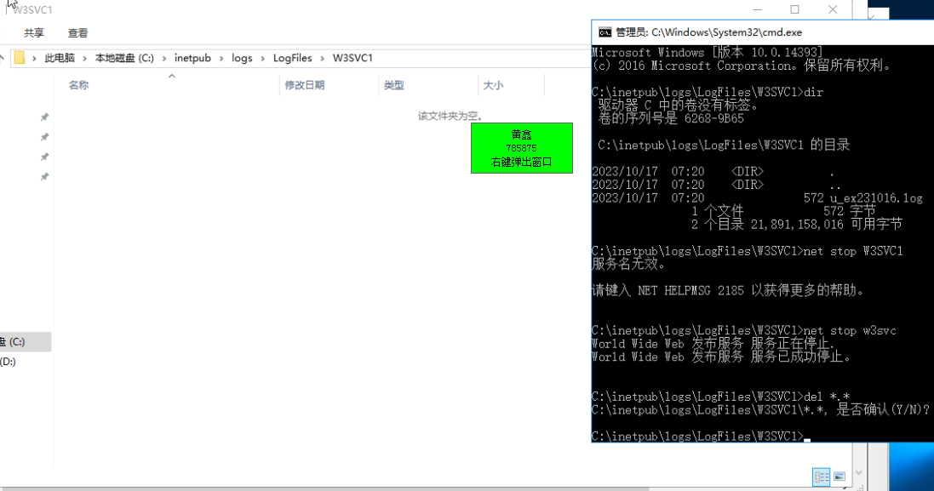

九、实验数据及结果分析：
通过命令行输入删除指令手动删除日志文件，并于本地进行对比，成果删除日志文件。
- 实验结论：
Windows日志可以通过手动进行删除。
十一、总结及心得体会：
这个实验着重介绍了系统日志的作用，特殊性，以及黑客可能采用的攻击手法。通过实验，我们了解了如何查看和管理IIS日志，并学会了手动删除日志文件。这次实验使我们更深入地认识到系统日志的重要性，以及如何采取措施保护日志文件的完整性和安全性。
十二、对本实验过程及方法、手段的改进建议：
本次实验强调了在信息安全和系统管理中，对系统日志的重要性。系统管理员需要及时监控和分析日志，以及保护它们免受潜在的黑客攻击。手动删除日志文件的过程也提醒了我们，数据的删除需要慎重，确保不会丢失重要信息。这次实验提供了有关日志管理和安全性的有益经验，有助于提高我们的系统管理和信息安全技能。
报告评分：
指导教师签字：

电子科技大学 计算机 学院

标 准 实 验 报 告

（实验）课程名称 信息对抗综合实验

电子科技大学教务处制表

电 子 科 技 大 学
实 验 报 告

学生姓名：黄鑫 学 号：2021050901013 指导教师：汪小芬
实验地点：主楼A2-413-1 实验时间：10.17

一、实验室名称：主楼A2-413-1
二、实验项目名称：Windows日志工具清除实验1
三、实验学时：4
四、实验原理：
1.系统日志的作用：
记录活动：系统日志文件记录了系统中发生的各种活动和事件，包括登录、文件访问、系统错误、网络活动等。
安全监控：系统管理员可以使用系统日志来监视系统的安全性。异常活动或入侵尝试通常会在日志中留下痕迹，允许管理员快速检测和应对潜在的问题。
故障排除：系统管理员可以使用日志来分析问题，了解系统中出现的错误和故障，以便更好地进行故障排除和维护。
2.日志文件的特殊性：
访问权限：通常，系统日志文件的访问权限受到高度控制，一般用户无法直接修改或删除它们，以确保日志的完整性和可靠性。
格式：系统日志文件通常遵循特定的格式，这些格式有助于系统管理员以结构化方式查看和分析日志数据。这使得日志文件与普通文本文件不同。
3.黑客对日志的攻击：
删除日志：黑客可能尝试删除或清空系统日志文件，以消除他们的痕迹。这是相对简单的攻击方法，但通常会引起管理员的怀疑。
修改日志：更高级的黑客可以尝试修改日志文件中的记录，以隐藏其活动。这可以包括修改登录记录或事件时间戳，使追踪更加困难。
工具和技术：黑客可能会使用专门设计用于篡改或删除日志的工具和技术，例如所提到的Zap和Wipe。
对于系统管理员来说，维护日志的完整性和安全性至关重要。这包括设置适当的访问控制、定期备份日志、将日志发送到安全的外部服务器以防止篡改，并实施实时监控来检测潜在的异常活动。这些措施有助于保护系统免受潜在的黑客入侵和数据泄露。
- 实验目的：
1.了解IIS日志文件清除的基本原理。
2.掌握CleanIISLog.exe工具的使用方法和各项功能。
3.通过使用CleanIISLog.exe工具清除本机上的IIS日志。
4.掌握针对日志清除攻击的防御方法。
六、实验内容：
通过CleanIISLog.exe工具清楚本机上的IIS日志，掌握针对日志清除攻击的防御方法。
七、实验器材（设备、元器件）：
Windows Server 2016
CleanIISLog.exe工具
八、实验步骤：
（1）获取IIS日志文件的存放路径和文件名通过 “控制面板”-“管理工具”-“Internet 信息服务”打开Internet 信息服务管理器，从“Internet 信息服务”依次展开至“网站”-“默认网站”，然后右键单击选择“属性”，打开默认网站属性配置窗口。
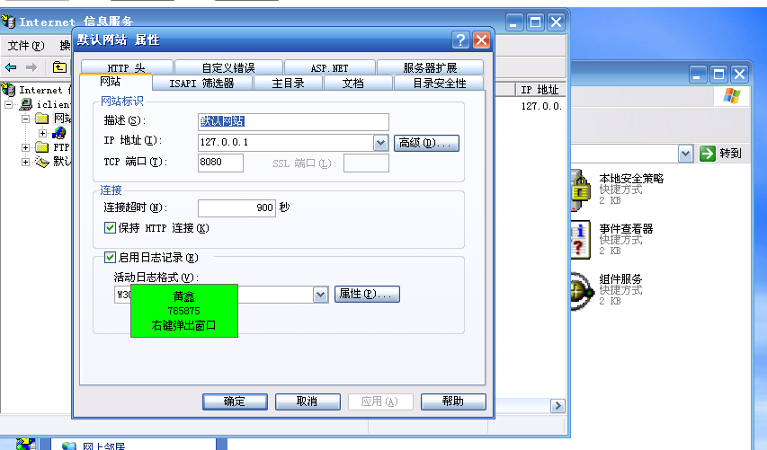

（2）查看“W3C扩展日志文件”的保存位置。在网站“属性”配置中，如果没有启用日志记录，则在系统中不会记录IIS的日志，默认是启用日志记录。单击活动日志格式下面的“属性”按钮，在弹出的窗口中可以看到日志记录的保存位置，如图查看W3C扩展日志文件的保存位置所示，单击“扩展属性”可以查看日志记录的详细设置选项。
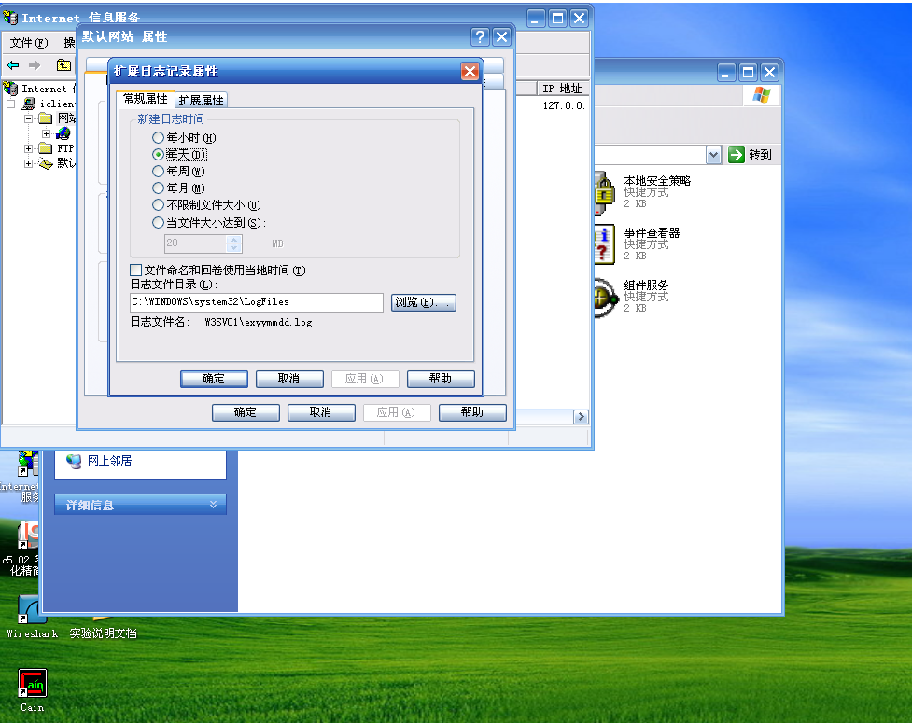

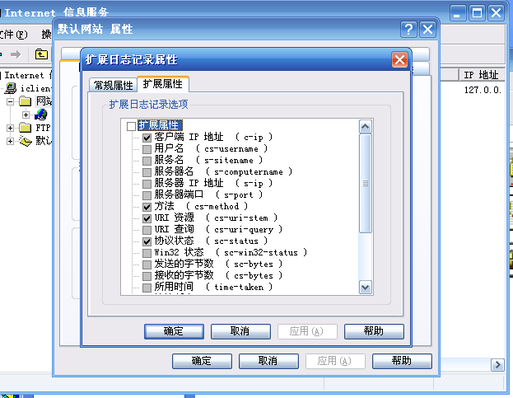

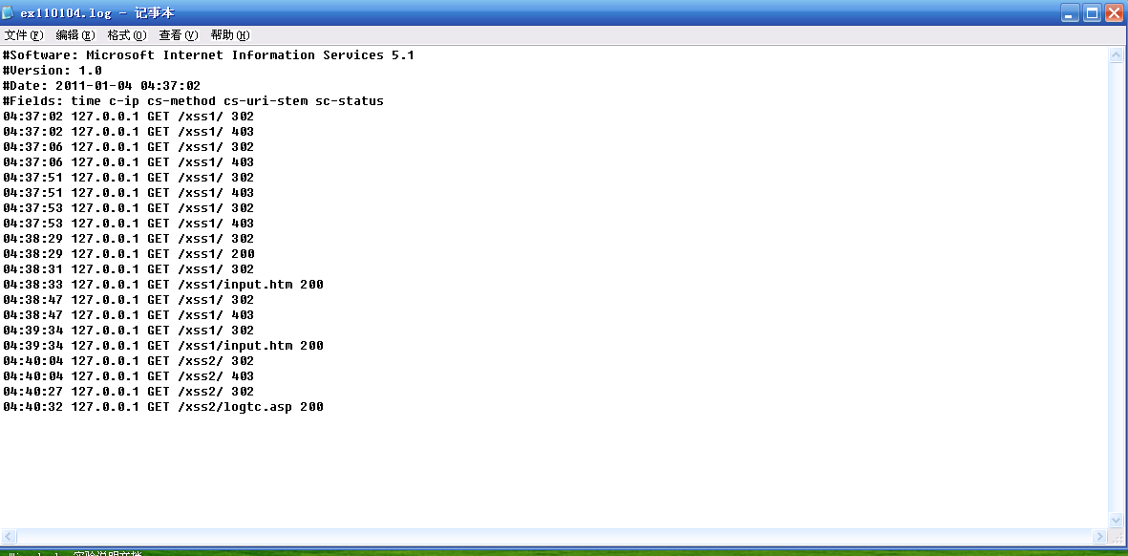
（3）如果在IIS配置中启用了日志记录，则用户在访问网站时，系统会自动记录IIS日志，并生成log文件。在本案例中直接打开“C:\WINDOWS\system32\Logfiles\W3SVC1\ex100507.log”日志文件，如图打开日志文件所示，其中包含了用户访问的IP地址，访问的网站文件等信息

（4）测试CleanIISLog软件能否正常运行，启动DOS窗口，并到CleanIISLog.exe软件所在目录下，然后输入“CleanIISLog”命令；如果运行正常则会给出一些帮助信息，如图测试CleanIISLog软件所示；否则会提示错误信息
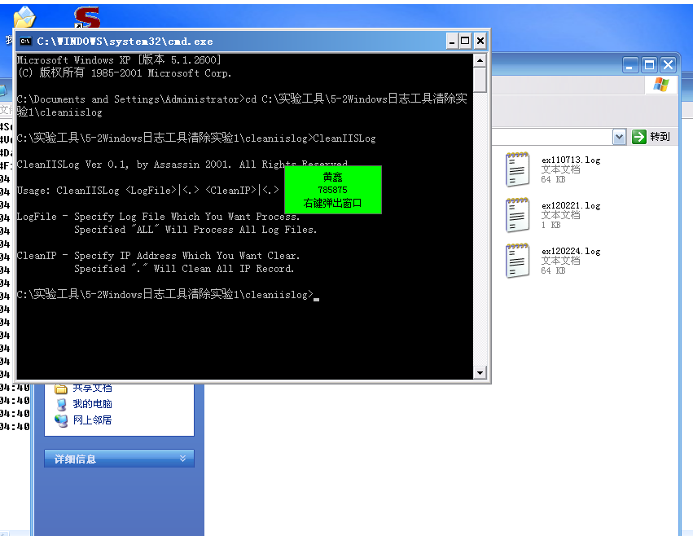

（5）使用CleanIISLog.exe清除IIS日志在DOS窗口中输入以下命令：CleanIISLog C:\WINDOWS\system32\Logfiles\W3SVC1\日志+ip，执行成功后，会提示修改了多少处，如图 执行清除日志命令所示。如果是需要清除其他字符，则可以将IP地址更换为字符即可。再次打开日志文件，从中可以发现该日志中无删除IP地址信息，本地对应部分也被删除
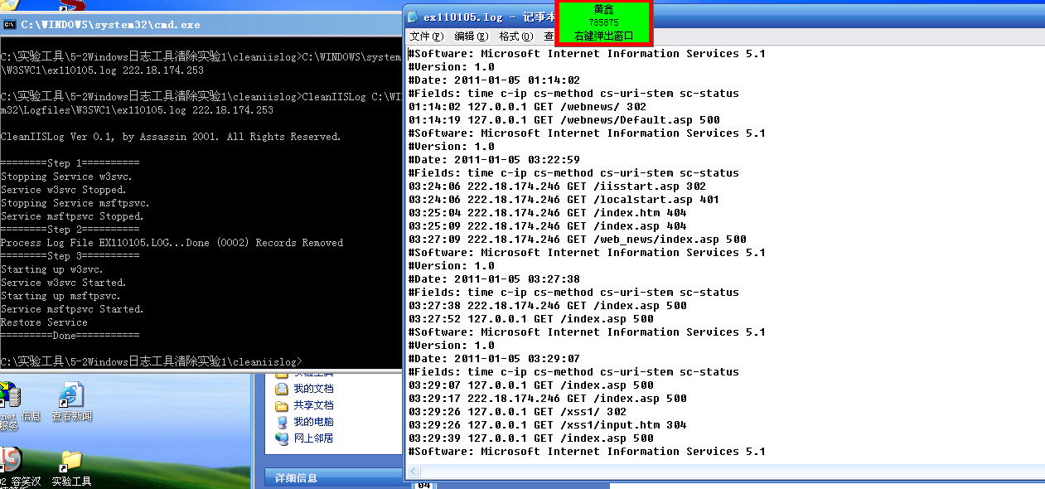

九、实验数据及结果分析：
通过CleanIISLog成功删除日志文件后，在本地日志查看后已经不存在删除的信息。
- 实验结论：
Windows日志可以通过CleanIISLog工具进行删除。
十一、总结及心得体会：
本次实验旨在教授关于Windows系统日志的重要性、作用以及如何清除IIS日志文件。实验提供了系统日志的原理和特殊性质，以及黑客可能采用的攻击方式。通过使用CleanIISLog.exe工具，我们学会了清除IIS日志文件，从而保护系统免受恶意攻击或数据泄露的威胁。
十二、对本实验过程及方法、手段的改进建议：
对本实验方法的改进建议包括提供更详细的背景知识，提供清晰的实验步骤和示范，增加练习机会，强调潜在风险和安全性，以及鼓励备份和还原操作。这些改进建议有助于学生更好地理解实验的背景和目的，提高实验的实用性和安全性，以及确保学生真正掌握了相关技能。
报告评分：
指导教师签字

电子科技大学 计算机 学院

标 准 实 验 报 告

（实验）课程名称 信息对抗综合实验

电子科技大学教务处制表

电 子 科 技 大 学
实 验 报 告

学生姓名：黄鑫 学 号：2021050901013 指导教师：汪小芬
实验地点：主楼A2-413-1 实验时间：10.17

一、实验室名称：主楼A2-413-1
二、实验项目名称：Windows日志工具清除实验2
三、实验学时：4
四、实验原理：
1.系统日志的作用：
记录活动：系统日志文件记录了系统中发生的各种活动和事件，包括登录、文件访问、系统错误、网络活动等。
安全监控：系统管理员可以使用系统日志来监视系统的安全性。异常活动或入侵尝试通常会在日志中留下痕迹，允许管理员快速检测和应对潜在的问题。
故障排除：系统管理员可以使用日志来分析问题，了解系统中出现的错误和故障，以便更好地进行故障排除和维护。
2.日志文件的特殊性：
访问权限：通常，系统日志文件的访问权限受到高度控制，一般用户无法直接修改或删除它们，以确保日志的完整性和可靠性。
格式：系统日志文件通常遵循特定的格式，这些格式有助于系统管理员以结构化方式查看和分析日志数据。这使得日志文件与普通文本文件不同。
3.黑客对日志的攻击：
删除日志：黑客可能尝试删除或清空系统日志文件，以消除他们的痕迹。这是相对简单的攻击方法，但通常会引起管理员的怀疑。
修改日志：更高级的黑客可以尝试修改日志文件中的记录，以隐藏其活动。这可以包括修改登录记录或事件时间戳，使追踪更加困难。
工具和技术：黑客可能会使用专门设计用于篡改或删除日志的工具和技术，例如所提到的Zap和Wipe。
对于系统管理员来说，维护日志的完整性和安全性至关重要。这包括设置适当的访问控制、定期备份日志、将日志发送到安全的外部服务器以防止篡改，并实施实时监控来检测潜在的异常活动。这些措施有助于保护系统免受潜在的黑客入侵和数据泄露。
五、实验目的：
1、熟悉各种日志存放的默认位置，查看方式
2、掌握aio清除日志的方法
3、掌握针对工具日志清除的防御方法。
六、实验内容：
通过aio工具进行日志清楚并且进行删除检验。
七、实验器材（设备、元器件）：
Windows Server 2016
aio日志编辑程序
八、实验步骤：
（1）查看windows日志，打开事件查看器（控制面板-管理工具-事件查看器），可以查看系统事件、安全日志、应用程序日志，找到系统日志、应用程序日志、IIS日志的默认路径，系统日志、应用程序日志等默认路径在C:\WINDOWS\system32\config下，点击任意一个，用记事本方式打开，可以看到里面的内容。
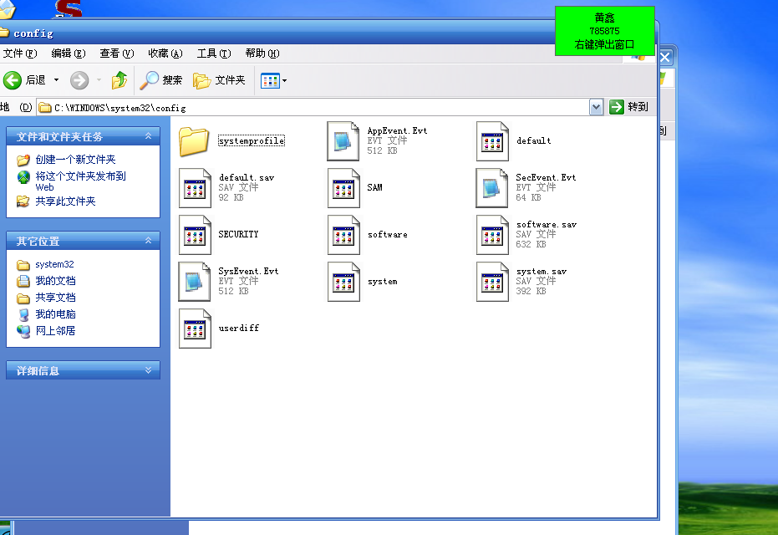

（2）运行aio程序，在dos下找到AIO程序所在位置，运行aio，运行成功后，会显示所有参数及参数含义列表。
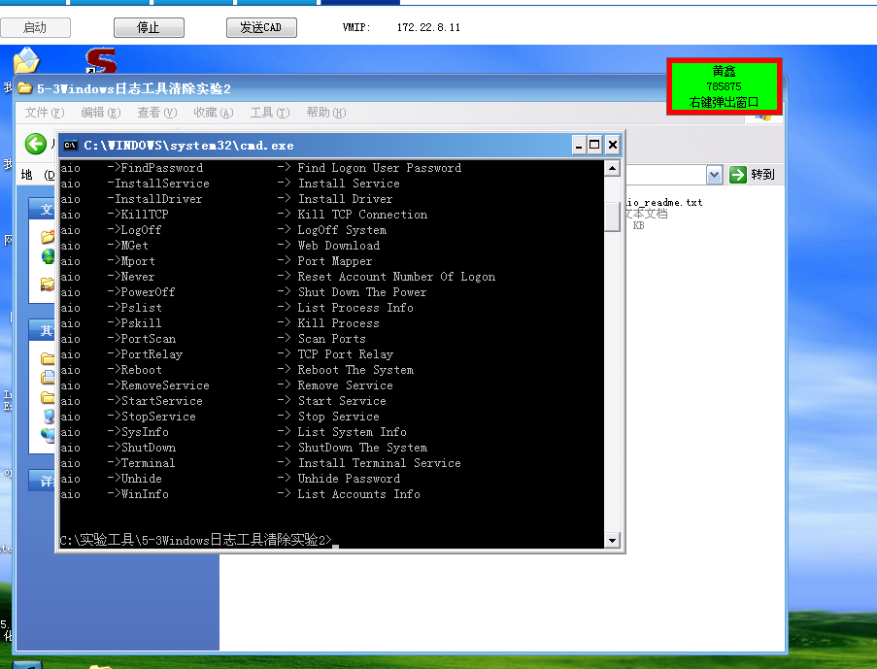

（3）运行删除日志命令，使用aio –cleanlog删除默认位置的所有日志，出现日志删除命令执行界面

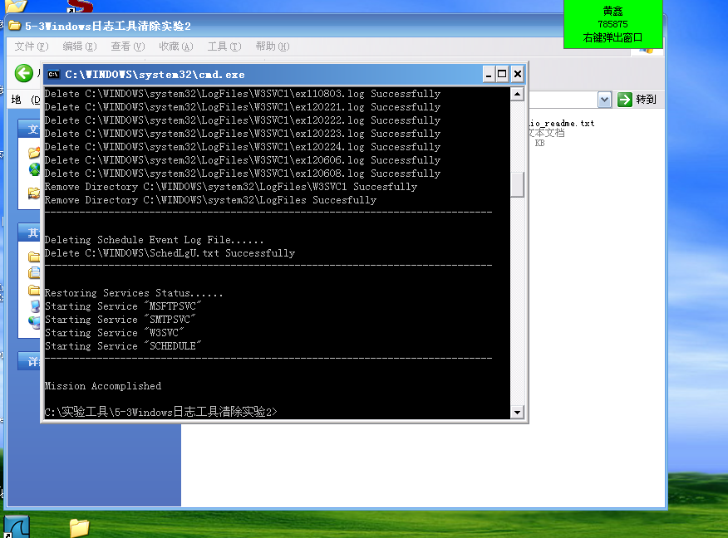

（4）删除检验，执行完后，在此回到事件查看器，查看目前事件情况，如图删除日志后的事件查看器情况所示，回到默认路径上，打开其中的应用程序日志，查看日志的变化情况。如图5- 22应用程序日志中内容变化所示；并且可以看到，默认路径下已经没有IIS日志所在的logfile文件夹了，如图没有了logfile文件夹所示。
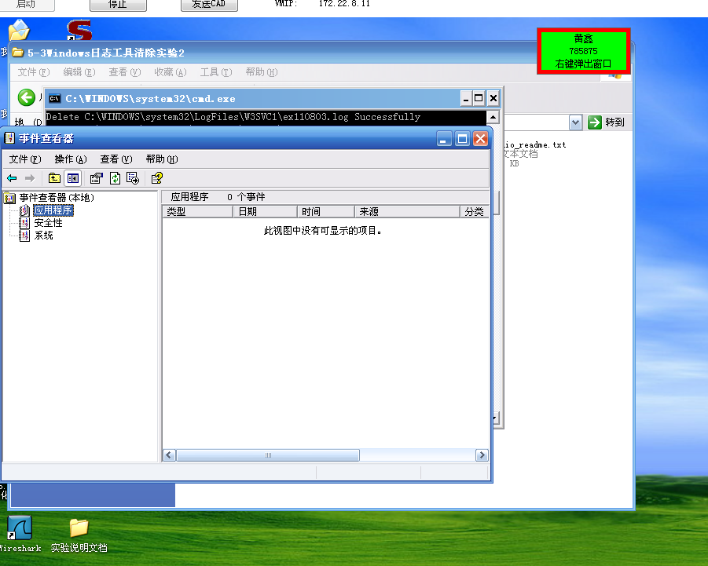

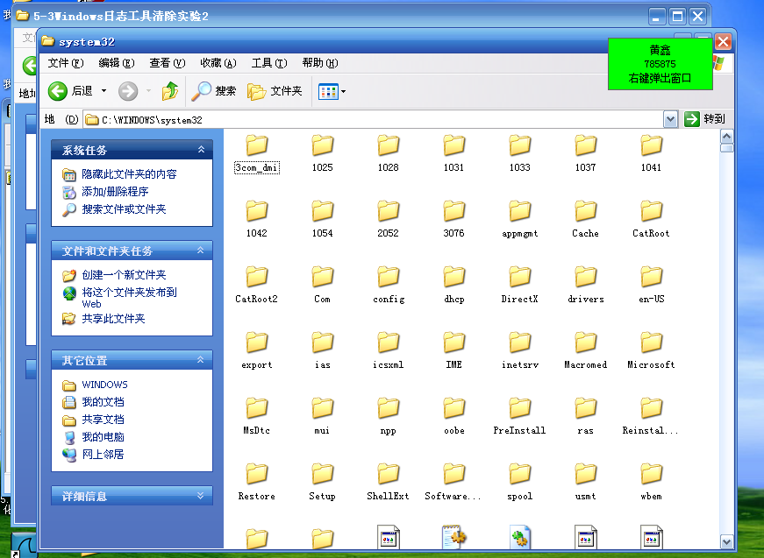

九、实验数据及结果分析：
通过aio工具删除指令删除日志文件，并于本地进行对比，成果删除日志文件。
- 实验结论：
Windows日志可以aio工具进行删除。
十一、总结及心得体会：
本实验旨在教授有关系统日志、日志文件的特殊性以及如何使用aio工具来清除日志文件。实验着重强调了系统日志的作用，包括记录活动、安全监控和故障排除。还介绍了黑客可能对日志进行的攻击方式，如删除和修改日志，以及相关工具和技术。通过使用aio工具，学生学习了如何清除默认位置的日志文件。十二、对本实验过程及方法、手段的改进建议：
对本实验方法的改进建议包括提供更详细的背景知识，提供清晰的实验步骤和示范，增加练习机会，强调潜在风险和安全性，以及鼓励备份和还原操作。这些改进建议有助于学生更好地理解实验的背景和目的，提高实验的实用性和安全性，以及确保学生真正掌握了相关技能。
报告评分：
指导教师签字：

